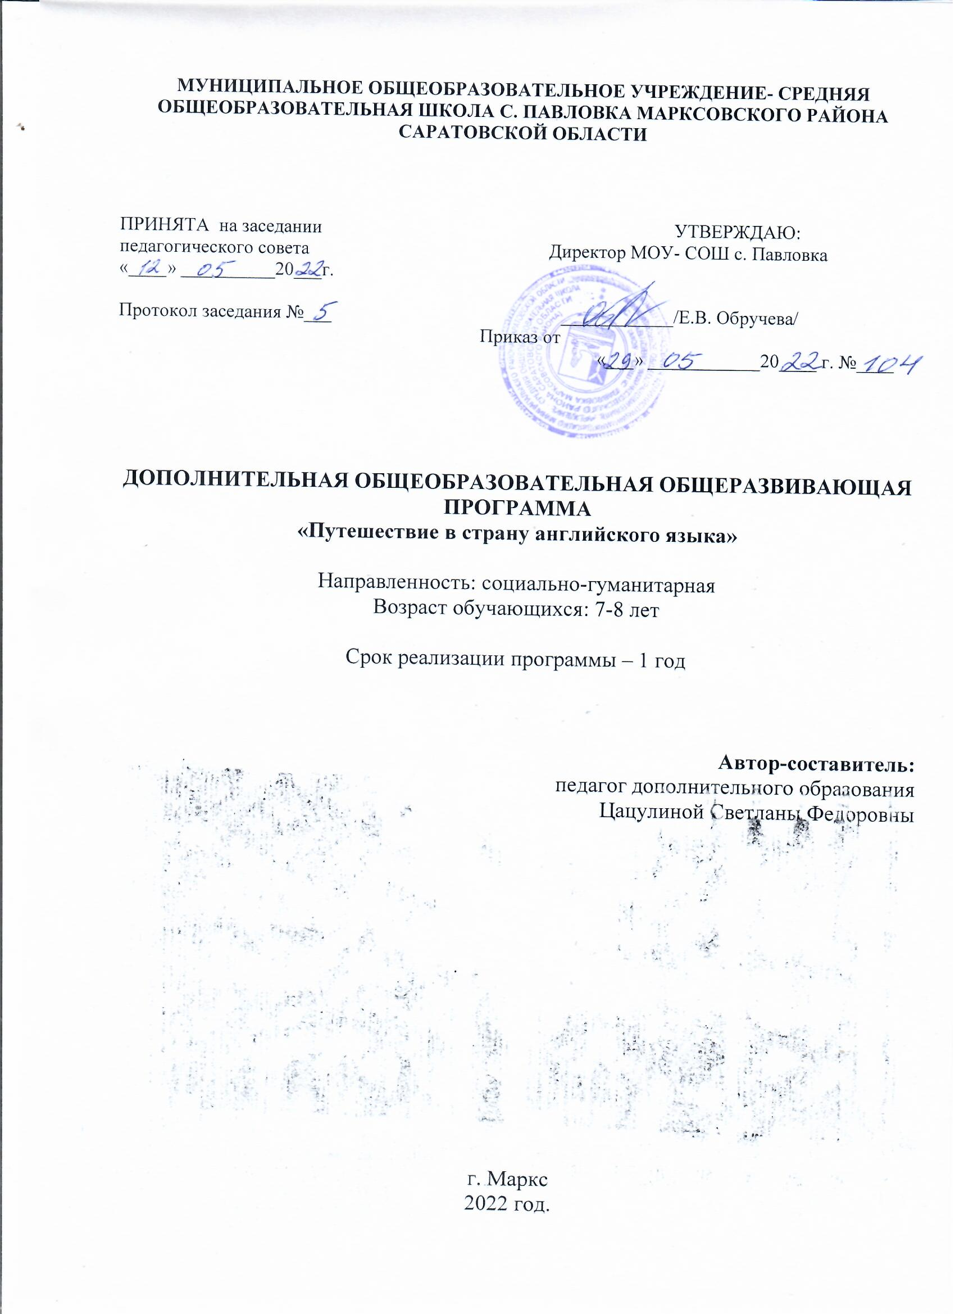

**1. Комплекс основных характеристик дополнительной общеобразовательной общеразвивающей программы**

* 1. **Пояснительная записка.**

**Направленность**  дополнительной общеобразовательной общеразвивающей программы «Путешествие в страну английского языка»- социально-гуманитарная.

**Актуальность** разработки и создания данной программы обусловлена тем, что она позволяет реализовать потребности обучающихся в дополнительном языковом материале и применении полученных знаний на практике; пройдя курс программы иностранного языка в системе дополнительного образования, с учетом потребностей, обучающиеся реализуют свой творческий потенциал.

**Педагогическая целесообразность:** дополнительная общеобразовательная общеразвивающая программа «Путешествие в страну английского языка» рассчитана на детей, увлекающихся английским языком, желающих получить больше информации о правилах чтения, грамматическом строе языка и повысить свою социокультурную осведомленность.

Обучение английскому языку строится на основе преимущественного использования активных и интерактивных форм работы, призванных не только способствовать коммуникативному развитию школьника, но и создавать условия для развития его свободы в общении на английском языке и в деятельности с помощью этого языка, его положительных эмоций и позитивного настроения. Программа развивает у обучающихся, на доступном для них уровне, системные языковые представления об английском языке, расширяет их лингвистический кругозор, приобщает их к новому для них миру, развивает их эмоционально‑чувственную сферу, а также познавательные и креативные способности.

**Отличительной особенностью** программы является обилие творческих заданий, способствующих развитию индивидуальности обучающихся.

**Основанием для разработки данной программы послужили**

**следующие документы:**

**1.**Федеральный Закон Российской Федерации от 29 декабря 2012 г. № 273 «Об образовании в Российской Федерации».

**2.**«Порядок организации и осуществления образовательной деятельности по дополнительным общеобразовательным программам» (утв. Приказом Министерства Просвещения Российской Федерации от 09 ноября 2018 г. № 196, с изменениями от 30 сентября 2020 г).

**3.** «Методические рекомендации по проектированию дополнительных общеразвивающих программ (включая разноуровневые программы)»

(утв. Письмом Министерства образования и науки РФ от 18.11.2015 г. № 09-3242).

**4.** «Санитарные правила 2.4. 3648-20 «Санитарно- эпидемиологические требования к организациям воспитания и обучения, отдыха и оздоровления детей и молодежи» (утв. Постановлением Главного государственного санитарного врача Российской Федерации от 28 сентября 2020 г. № 28).

**5.**Устав муниципального общеобразовательного учреждения МОУ-СОШ с. Павловка Марксовского района Саратовской области.

**6.** «Положение о дополнительной общеразвивающей программе» МОУ-СОШ с. Павловка Марксовского района Саратовской области

**Адресат программы.**

**Возраст обучающихся.**

По программе могут обучаться дети в возрасте 7-8лет.

**Количество обучающихся в группе:** 10-12 человек.

Численный состав групп может варьироваться в зависимости от спроса и желания обучающихся в освоении данной программы.

**Возрастные особенности обучающихся.**

Содержание программы разработано с учётом психолого-педагогических особенностей детей данного возраста. В этом возрасте ребенок способен к более или менее продолжительной концентрации внимания, у него появляется способность к целенаправленной деятельности.

Раннее начало обучения иностранному языку позволяет положительно использовать благоприятные возрастные особенности детей. В возрасте 7—8 лет у обучающихся активно развивается словесно‑логическое мышление, память, произвольное внимание, происходит формирование устойчивой системы учебно‑познавательных и социальных мотивов, личностного смысла учения. Этот возрастной период характеризуется появлением достаточно осознанной системы представлений о себе, об окружающем мире, нравственно‑этических нормах, на основе которых строятся взаимоотношения со сверстниками и взрослыми.

**Срок освоения программы.**

Программа «Путешествие в страну английского языка» рассчитана на 1 год обучения.

Общее количество учебных часов, запланированных на весь период обучения – 72часа.

**Режим обучения.**

Продолжительность учебного часа – 40 минут, перемена - 10 минут. Занятия проводятся 1раз в неделю по 2 часа.

* 1. **Цели и задачи программы.**

**Цель:** Формирование коммуникативных навыков посредством углубленного изучения английского языка с учетом возможностей и потребностей младших школьников.

Задачи программы:

**1.Обучающие:**   
- обучать диалогической и монологической речи;

- обучать навыкам правильного произношения английских звуков;

- обучать самостоятельно решать коммуникативные задачи на английском языке.

**2. Развивающие:**

- развивать мотивацию к дальнейшему овладению английского языка;

- развивать речь, мышление, память, воображение;

- развивать у детей готовность к общению на иностранном языке.

**3. Воспитательные:**

- воспитывать толерантность и уважение к другой культуре;

- воспитывать личностные качества (умение работать в сотрудничестве с другими; коммуникабельность, уважение к себе и другим, личная и взаимная ответственность).

* 1. **СОДЕРЖАНИЕ ПРОГРАММЫ.**

**Учебный план программы**.

|  |  |  |  |  |  |
| --- | --- | --- | --- | --- | --- |
| №п/п | Название раздела, темы | Количество часов | | | Формы аттестации/ контроля |
| Всего | Теория | Практика |
| 1. | Вводное занятие. | 2 | 2 | - | - |
| 2. | Введение в программу. | 4 | 2 | 2 | Входящее тестирование. |
| 3. | Знакомство. Привет, как дела? | 10 | 4 | 6 | Опрос в виде игры. |
| 4. | Животные. Множественное число. | 10 | 4 | 6 | Творческая работа. |
| 5. | Сколько тебе лет? Цвета. | 10 | 4 | 6 | Игра монолог. |
| 6. | Какой твой любимый цвет? | 12 | 6 | 6 | Викторина. |
| 7. | Моя семья. Предметы мебели. | 12 | 4 | 8 | Дидактическая игра. |
| 8. | Семьи сказочных героев. Папа может. | 10 | 2 | 8 | Викторина по группам. |
| 9. | Итоговое занятие «Я много знаю, много умею». | 2 | 1 | 1 | Тестирование. Итоговое тестирование. |
|  |  | 72 | 29 | 43 |  |

**Содержание учебного плана.**

1. **Вводное занятие.**

***Теория:***Набор обучающихся в объединение, организационные встречи, формирование учебных групп, инструктажи по технике безопасности.

1. **Введение в программу.**

***Теория:*** Знакомство с обучающимися. Беседа об английском языке.

Введение и активизация лексических единиц: Hello; Hi;

***Практика:*** Песня «AbeautifulDay», видеоролик «Почему мы учим английский язык?», игры «Кто ты?», «Провод», фонетические игры.

1. **Знакомство. Привет, как дела?**

***Теория:***тема «Привет, как дела».

***Практика:***Просмотр видео «Диалоги» и инсценировка своих диалогов, игра «Снежный ком».

1. **Животные. Множественное число.**

***Теория:***Изучение лексики по теме.

***Практика:***Слушание Песни «Lovemypet», сценки на тему «Любимое животное».

1. **Сколько тебе лет? Цвета.**

***Теория:***Беседа по теме.

***Практика:***Дидактические игры, игра «Монолог».

1. **Цвета. Какой твой любимый цвет?**

***Теория:***Беседа на тему «Какой твой любимый цвет?»

***Практика:***Викторина «Сравним их», игры «Бинго».

1. **Моя семья.**

**Т*еория:***Беседа по теме.

***Практика:*** конкурс рисунков «Моя семья», кроссворды.

1. **Семьи сказочных героев. Папа может.**

***Теория:***Беседа о сказочных героях, о членах своей семьи.

***Практика:***Чтение текстов по теме, викторина «Я и моя семья».

1. **Итоговое занятие.**

***Теория:*** «Я много знаю, много умею».

***Практика:*** Итоговое тестирование.

1. **4. Планируемые результаты обучения и воспитания.**

**1. Предметные результаты:**   
- знают как правильно использовать диалогическую и монологическую речь;

- умеют правильно произносить английские звуки;

- умеют самостоятельно решать коммуникативные задачи на английском языке.

**2. Метапредметные результаты:**

- сформирована мотивация к дальнейшему овладению английского языка;

- сформирована речь, мышление, память, воображение;

- сформирована готовность к общению на иностранном языке.

**3. Личностные результаты:**

- усвоили что такое толерантность;

- усвоили такие качества как: умение работать в сотрудничестве с другими, коммуникабельность, уважение к себе и другим, личная и взаимная ответственность.

* 1. **Формы аттестации и их периодичность.**

- Первичный или входной контроль проводится для обучающихся, впервые пришедших в объединение.

- Текущий контроль (оценка активности при обсуждении проблемных вопросов, результатов выполнения заданий);

- Тематический контроль (оценка результатов тематического тестирования или выполненного тематического задания);

- Промежуточный контроль (оценка результатов выполнения текущей работы);

- Итоговый контроль (оценка результатов выполнения итоговых работ).

В процессе освоения учебной программы, предусмотрена система контроля, подведения итогов и определение результативности знаний и умений обучающихся (вводный, начальный, текущий, промежуточный и итоговый контроль). Система включает: педагогическое наблюдение, анализ - сравнение, тестирование, опрос, викторины, конкурсы.

**II. Комплекс организационно-педагогических условий дополнительной общеобразовательной общеразвивающей программы.**

**Условия реализации программы.**

***2.1. Методическое обеспечение:***

- набор нормативно-правовых документов;

- наличие утвержденной программы;

- календарно-тематический план;

- необходимая методическая литература;

- учебный и дидактический материал;

- методические разработки;

- раздаточный материал;

- наглядные пособия.

**В процессе реализации программы используются следующие**

**педагогические технологии:**

- ***Технология индивидуализации******обучения*** – это организация учебного процесса, при которой выбор способов, приемов темпа обучения обуславливается индивидуальными особенностями обучающихся.

- ***Технология группового обучения*** – это такая технология обучения, при которой ведущей формой учебно-познавательной деятельности является работа в группах.

- ***Технология коллективного взаимообучения*** – это такая организация обучения, при которой обучение осуществляется путем общения в парах или группах, когда каждый учит каждого.

- ***Технология развивающего обучения*** – это форма организации учебного процесса, при которой происходит взаимодействие педагога и обучающегося на основе коллективно-распределительной деятельности, поиске различных способов решения учебных задач по средствам организации учебного диалога в исследовательской и поисковой деятельности обучающихся.

- ***Технология игровой деятельности*** – это такая форма организации обучения, при которой освоение нового материала, его закрепление и отработка происходит во время игры.

- ***Здоровьесберегающая технология*** – это целостная система воспитательно-оздоровительных, коррекционных и профилактических мероприятий, которые осуществляются в процессе взаимодействия ребенка и педагога.

Применяется на занятиях в виде смены деятельности (чтение, аудирование, говорение, письмо); чередование видов активности (интеллектуальный, эмоциональный, двигательный); включение «разрядок» (игр, в том числе сюжетно-ролевых и деловых, разучивания стихов, пение).

**В процессе обучения используются следующие приемы и методы обучения:**

- ***Словесный метод*** – метод обучения, при котором источником знания становится устное и печатное слово (рассказ, объяснение, беседа, дискуссия, лекция, работа с книгой).

- ***Наглядный метод***–метод обучения, при котором источником знаний являются наблюдаемые предметы, явления, наглядные пособия (показ иллюстративных пособий, плакатов, таблиц, картин, карт, зарисовок на доске, демонстрация видеоматериала, презентаций).

- ***Практический метод*** – метод, при котором обучающиеся получают знания и вырабатывают умения, выполняя практические действия (устные и письменные упражнения).

- ***Объяснительно-иллюстративный метод*** – это метод обучения, при котором педагог сообщает готовую информацию разными средствами, а учащиеся ее воспринимают, осознают и фиксируют в памяти.

- ***Репродуктивный метод*** – это метод обучения, суть которого состоит в повторении (многократном) способа деятельности по заданию педагога (отработка использования грамматических и лексических структур, выполнение упражнений).

- ***Игровой метод*** – это метод обучения, при котором освоение нового материала, его закрепления и отработка происходит во время игр.

**Программа предусматривает следующие формы учебной**

**деятельности обучающихся:**

Дополнительное образование по английскому языку традиционно основано  **на трех формах**: индивидуальная, групповая, фронтальная. Ведущей формой организации занятий является групповая работа. Во время занятий осуществляется индивидуальный и дифференцированный подход к детям.

Каждое занятие состоит из двух частей – теоретической и практической. Теоретическую часть педагог планирует с учётом возрастных, психологических и индивидуальных особенностей обучающихся. Программа предусматривает проведение занятий, интегрирующих в себе различные формы и приемы игрового обучения, проектной, литературно-художественной, изобразительной, физической и других видов деятельности.

С целью достижения качественных результатов желательно, чтобы учебный процесс был оснащен современными техническими средствами, средствами изобразительной наглядности, игровыми реквизитами.

**Виды занятий:**

-вводное занятие;

-практическое занятие;

-занятие- путешествие;

-занятие контроля;

-теоретическое занятие;

-итоговое занятие.

**2.2. *Материально-техническое обеспечение:***

- светлое помещение с достаточным количеством столов и стульев;

- искусственное освещение;

- шкаф для хранения методической литературы, дидактического и раздаточного материала;

-канцелярский принадлежности;

- игрушки и карточки по теме;

- аудио колонки;

- ноутбук;

- проектор и интерактивная доска.

**2.3. Оценочные материалы.**

**Тест 1. “I like food”**

Прочитай и соедини картинки со словами, затем расскажи, что у тебя на праздничном столе.

**Слова: fish and chips, orange juice, biscuits, pizza, ice cream, pie, a chocolate cake, apples, milk, cheese.**

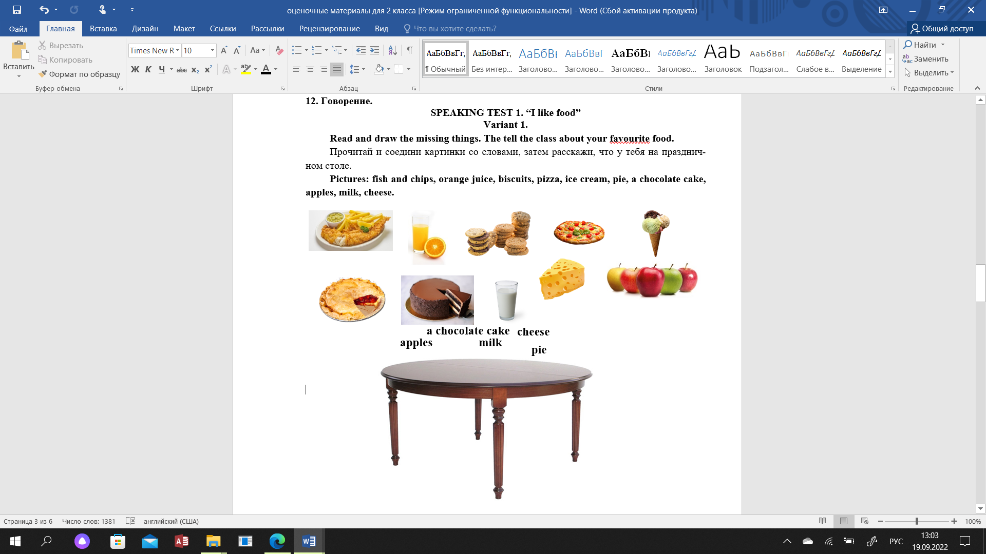

**Тест 2.**

**1.**Помоги клоуну Тиму найти лишнюю букву в каждой строке и зачеркни ее.

1) Oo, aa, Ee, Ii, Jj, Yy, Uu.

2) Bb, Dd, Gg, Oo, Qq, Ss, Ww.

**2.** Клоун Тим просит соединить с каждым звуком слово, в котором этот звук произносится. Запиши слово рядом со звуком.

[ŋ]____________________

[d3]____________________

[k]____________________

[r]____________________

[g]____________________

[ð]____________________

[θ]____________________

[i:]____________________

Слова для справок: green, skip, sing, go, they, grey, jump, think.

**3.** Помоги Тиму выбратьправильный вариант ответа и обведи его.

1. We … friends.

a) is   b)are   c) am

       2. He … clown Tim.

a) is   b) are   c) am

       3.Tim … funny.

a) is   b)are   c) am

       4.  It… black cat.

a) is   b)are   c) am

        5. I… seven.

a) is   b)are   c) am

**4.** Клоун Тим просит помочь. Составь предложения из данных слов и не забудь поставить верный знак препинания в конце каждого предложения.

1) green, likes, crocodiles, Mike - ____________________________________

2) hasn't,  cat, a, Kate, got - _________________________________________

3) play, football, they, Can - ________________________________________

## 2.4. Календарный учебный график

|  |  |  |  |  |  |  |  |  |
| --- | --- | --- | --- | --- | --- | --- | --- | --- |
| **№п/п** | **Месяц** | **Числ о** | **Форма**  **занятия** | | **Кол-вочасов** | **Темазанятия** | **Местопроведения МОУ-СОШ с. Павловка** | **Формаконтроля** |
| 1. |  |  | Теоретическое занятие | | 2 | Вводное занятие. | Точка роста кабинет № 5 | - |
| 2. |  |  | Теоретиче  ское занятие | | 2 | Введение в программу. | Точка роста кабинет № 5 | - |
| 3. |  |  | Теоретическое занятие | | 2 | Введение в программу. | Точка роста кабинет № 5 | самоконтроль |
| 4. |  |  | Теоретическое занятие | | 2 | Знакомство. Привет, как дела? | Точка роста кабинет № 5 | самоконтроль |
| 5. |  |  | Теоретическоезанятие | | 2 | Знакомство. Привет, как дела?How old are you? –Iam8.  Числительные1-12. | Точка роста кабинет № 5 | самоконтроль |
| 6. |  |  | Комбинированное занятие | | 2 | Знакомство. Привет, как дела? What’sthetime?-  It’s 3o’clock.Рифмовка. | Точка роста кабинет № 5 | тест |
| 7. |  |  | Практическое занятие | | 2 | Знакомство. Привет, как дела? Неопределенныйартикль. Чтение буквосочетаний:-  ch,-sh,-th,-ph. | Точка роста кабинет № 5 | тест |
| 8. |  |  | Практическоезанятие | | 2 | Знакомство. Привет, как дела?Правила чтения: гласные буквы(закрытый слог | Точка роста кабинет № 5 | самоконтроль |
| 9. |  |  | Практическоезанятие | | 2 | Животные. Множественное число. | Точка роста кабинет № 5 | тест |
| 10. |  |  | Комбинированное занятие | | 2 | Животные. Множественное число.Множественное числосуществительных.Формыглаголаto  Be(am,is,are) | Точка роста кабинет № 5 | Проверочная работа |
| 11. |  |  | Комбинированное занятие | | 2 | Животные. Множественное число.Просмотр  мультфильма. | Точка роста кабинет № 5 | тест |
| 12. |  |  | Комбинированное занятие | | 2 | Животные. Множественное число.Времена года. | Точка роста кабинет № 5 | Беседа. |
| 13. |  |  | Комбинированное занятие | | 2 | Животные. Множественное число.Погода.What’sthe  Weatherliketoday? | Точка роста кабинет № 5 | Опрос,  викторина. |
| 14. |  |  | Комбинированное занятие | | 2 | Сколько тебе лет? Цвета. | Точка роста кабинет № 5 | Викторина. |
| 15. |  |  | Комбинированное занятие | | 2 | Сколько тебе лет? Цвета. Объектная форма местоимений. | Точка роста кабинет № 5 | тест |
| 16. |  |  | Комбинированное занятие | | 2 | Сколько тебе лет? Цвета. ОборотThere  is/Thereare | Точка роста кабинет № 5 | Проверочная работа |
| 17. |  |  | Комбинированное занятие | | 2 | Сколько тебе лет? Цвета. Неопределенныеместоимения:  some/any. | Точка роста кабинет № 5 | тест |
| 18. |  |  | Комбинированное занятие | | 2 | Сколько тебе лет? Цвета. Употребление  Неопределенных местоимений. | Точка роста кабинет № 5 | Беседа. |
| 19. |  |  | Теоретическое занятие | | 2 | Какой твой любимый цвет? | Точка роста кабинет № 5 | Опрос,  викторина. |
| 20. |  |  | Теоретическое занятие | | 2 | Какой твой любимый цвет?Моя **комната**. Myflat.  Лексика. | Точка роста кабинет № 5 | Беседа. |
| 21. |  |  | Комбинированное занятие | | 2 | Какой твой любимый цвет?Вопросительные предложения в простом настоящем  времени. | Точка роста кабинет № 5 | Викторина. |
| 22. |  |  | Комбинированное занятие | | 2 | Какой твой любимый цвет?Описание своей  комнаты. | Точка роста кабинет № 5 | Проверочнаяработа. |
| 23. |  |  | Комбинированное занятие | | 2 | Какой твой любимый цвет?Грамматическое время Present  Simple | Точка роста кабинет № 5 | самоконтроль |
| 24. |  |  | Комбинированное занятие | | 2 | Какой твой любимый цвет?Глаголы движения. | Точка роста кабинет № 5 | наблюдение |
| 25. |  |  | Теоретическоезанятие | 2 | | Моя семья.Личные и притяжательные  местоимения. | Точкаростакабинет № 5 | Проверочнаяработа. |
| 26. |  |  | Теоретическоезанятие | 2 | | Моя семья. Просмотр  мультфильма. | Точкаростакабинет № 5 | самоконтроль |
| 27. |  |  | Теоретическоезанятие | 2 | | Моя семья.Рифмовка «Idon’t  Knowwhattodo». | Точкаростакабинет № 5 | наблюдение |
| 28. |  |  | Комбинированное занятие | 2 | | Моя семья.Глагол в 3 л. ед.ч. в настоящем простом времени. | Точкаростакабинет № 5 | самоконтроль |
| 29. |  |  | Комбинированное занятие | 2 | | Моя семья. Чтение окончания –  s(es)глаголов. | Точкаростакабинет № 5 | самоконтроль |
| 30. |  |  | Комбинированное занятие | 2 | | Моя семья. | Точкаростакабинет № 5 | самоконтроль |
| 31. |  |  | Теоретическоезанятие | 2 | | Семьи сказочных героев. Папа может. | Точкаростакабинет № 5 | самоконтроль |
| 32. |  |  | Теоретическоезанятие | 2 | | Семьи сказочных героевЖивотные.Стихио животных. AFunnyParrot. | Точка роста кабинет № 5 | Викторина. |
| 33. |  |  | Комбинированноезанятие | 2 | | Семьи сказочных героев Животные.The  CrowandtheFox. | Точка роста кабинет № 5 | самоконтроль |
| 34. |  |  | Комбинированноезанятие | 2 | | Семьи сказочных героев Считалки.  Рифмовки,игры. | Точка роста кабинет № 5 | Опрос. |
| 35. |  |  | Комбинированноезанятие | 2 | | Семьи сказочных героев Helen’ssecret. | Точка роста кабинет № 5 | самоконтроль |
| 36. |  |  | Комбинированноезанятие | 2 | | Итоговое занятие «Я много знаю, много умею». | Точка роста кабинет № 5 | тестирование |

|  |  |  |  |  |  |  |  |
| --- | --- | --- | --- | --- | --- | --- | --- |
|  | **ИТОГО:** |  |  | **72** |  |  |  |

***Информационное обеспечение программы.***

**Литература для педагога:**

Основная

1. Английскийя зык. О.В. Афанасьева – М.: Дрофа, 2018г.

2. Английский на «отлично»2класс. М.Б. Котлярова, Т.Н. Мельник. –

3. Английский язык. Лексикаичтение2класс. Е.А. Фоменко, А.С.Юрин. – Ростов на Дону: Легион, 2019г.

4. Грамматика английского языка – сборникупражнений2классы. Е.А.Барашкова – М.: Издательство «Экзамен», 2018г.

5. Лексико-грамматические задания по английскому языку. С.В. Рябцева. – Мозарь: Белыйветер, 2019г.

6. Тематический контроль по английскому языку. 2класс. Л.М.Лапицкая, Т.Ю. Севрюкова, А.И. Калишевич. – Мозарь: Белыйветер, 2020г.

7.Театрализованные уроки и внеклассные мероприятия на английском языке”, ДзюинаЕ.В.- М.: ВАКО, 2020г.

8. 110 игр на уроках английского языка. Дж. Стайнберг. Москва: Астарель, 2019г.

9. Английская грамматика в играх. Предко Г.И. Ростов: Феникс, 2021г.

10.А.А. Малинина, Забавный английский язык – ребусы, анекдоты, загадки и другие интересные задания. - Ростов-на-Дону: «Феникс», 2018г.

11.Поурочные разработки по английскому языку. Е.В.Дзюина – М: ВАКО, 2019г.

**Интернет ресурсы:**

http:www.bilingual.ru

<http://www.english-cartoons.com/>

**Литература для обучающихся и родителей:**

1. Видеокурс ThisisBritain 2005 г.

2. Тематический контроль по английскому языку. 2класс. Л.М.Лапицкая, Т.Ю. Севрюкова, А.И. Калишевич. – Мозарь: Белыйветер, 2013г.

3. Английский с популярными песнями. Е. Камиссарова. М.: 2019г.

4. Учим английский с улыбкой. 280 мини-уроков: учебное пособие. – Москва: Астарель, 2020г.

5. Е.Л. Карлова Grammar Games: Naval Battles –грамматические игры для изучения английского языка: морской бой. - Ростов-на-Дону: «Феникс», 2019г.

6.В.А. Державина. Учим английский язык, с методическими рекомендациями и иллюстрациями. – Москва: Издательство «АСТ», 2021г.

7. Е.Л. Карлова. Английская грамматика для детей в играх и картинках. Nice Englishwith Mice. – СПб: Питер, 2018г.